我们的资质
Our certification
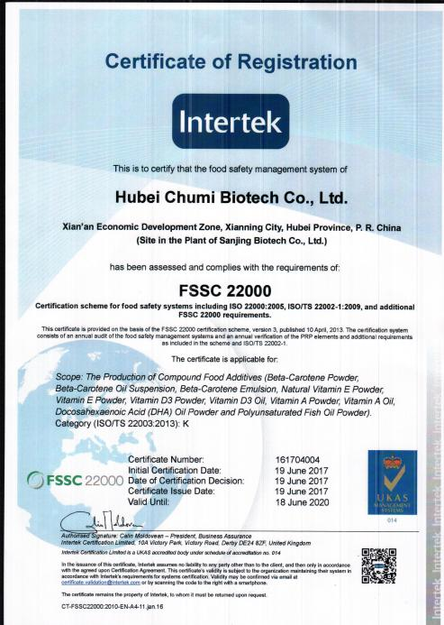
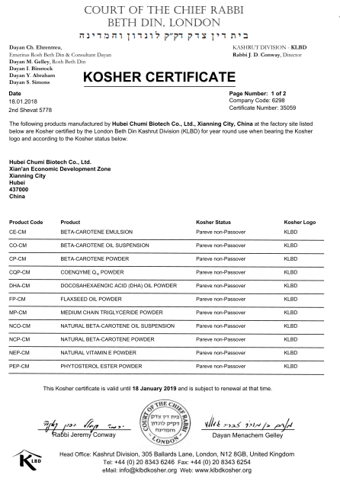
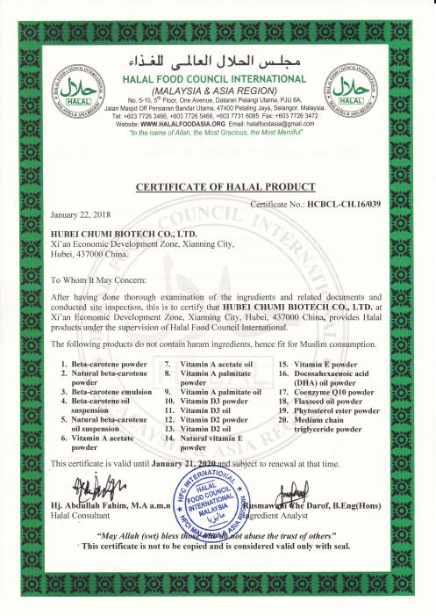

我们的专利
Our patent

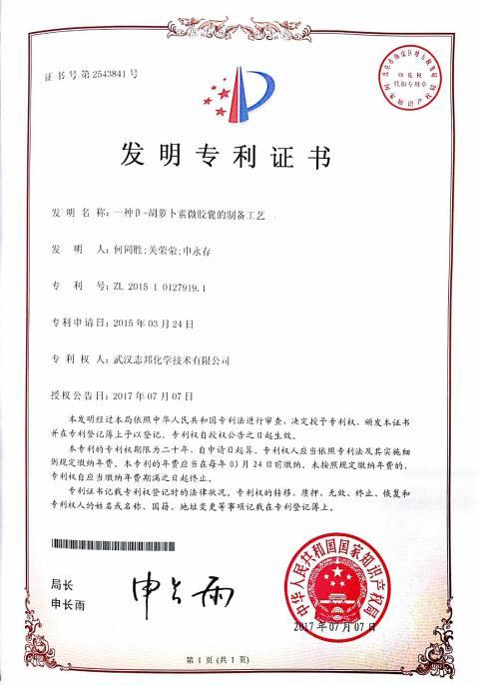
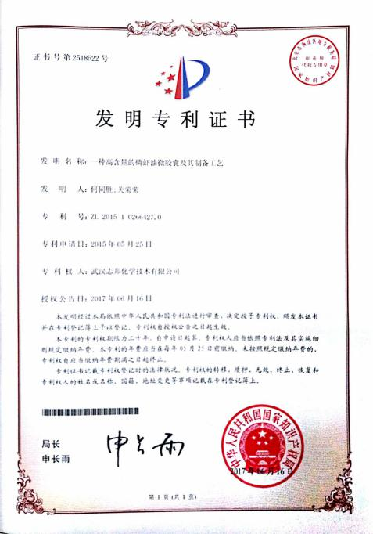

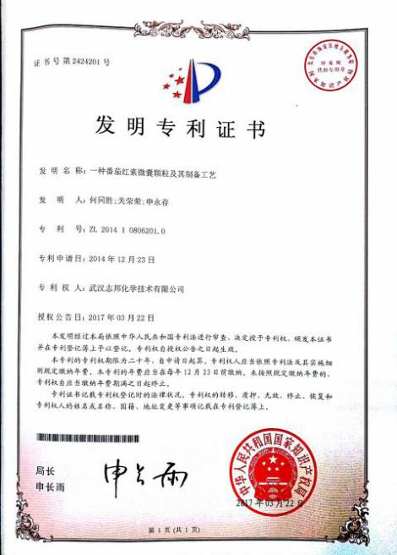

公司介绍
Company Introduction

湖北楚米生物科技有限公司成立于2015年8月，公司位于素有“湖北南大门”、“桂花之乡”之称的咸宁，东邻赣北，南接潇湘，西望荆楚，北靠武汉，区位适中，交通便捷。
公司专注于人类健康产品的研发、生产和销售，产品主要有微胶囊化的β-胡萝卜素、维生素（A、B、D、E)、生物素、姜黄素、栀子黄、叶绿素铜钠盐、辅酶Q10、多不饱和脂肪酸（DHA & EPA)和功能性油脂（植物甾醇酯、亚麻籽油、中链甘油三酯和奇亚籽油等）粉，广泛应用于保健品，食品，饮料，化妆品等领域。
公司拥有由博士，硕士，本科生组成的研发团队，拥有符合GMP标准要求的洁净车间和现代化的生产设施及检测设备，为产品品质提供了强有力的保证。
楚米人志存高远，奉行“技术成就梦想，细节决定成败”的管理理念，默默耕耘，厚积薄发，以“健康与安全”为根本，以为全世界提供最优质的产品为目标而奋斗！

Established in Aug. 2015, Hubei Chumi Bio-technology Co.,Ltd. is located in Xian Ning City, Hubei.
Be focus on the development, production and sales of human health products, including β- carotene, vitamins (A, B, D & E), D-biotin, curcumin, gardenia yellow, sodium copper chlorophyllin, coenzyme Q10, polyunsaturated fatty acids ( DHA & EPA ),and functional oils (phytosterol ester, flaxseed oil, medium chain triglyceride, chia seed oil and so on) microencapsulated powder, which are widely used in the health care product, food, berverage, cosmetics and other fields with broad prospect. We own the leading technology and production technics of these products in China.
Having a strong R&D team, first-class GMP clean workshop, and modernization of production & checkout equipment, to ensure the high quality of product.
Persisting to the principle of "Technology Empowers Dreams, No Details No Success", we'll strive for high efficiency, passion and integrity to supply our customers with superior services.

Product Catalogue
产品目录

Beta-Carotene Series β-胡萝卜素系列
Product Name 产品名称 |  | Specification 规格
β-Carotene powder | β-胡萝卜素粉 | 1%,2%,5%,10%CWS 20%TAB
β-Carotene emulsion | β-胡萝卜素乳剂 | 1%、2% 、5%
β-Carotene oil suspension | β-胡萝卜素油悬液 | 1 - 30%
β-Carotene powder（natural） | β-胡萝卜素粉（发酵法） | 1% 、2% cws
β-Carotene oil suspension（natural） | β-胡萝卜素油悬液（发酵法） | 30%

Vitamin A Series 维生素A系列
Product Name 产品名称 |  | Specification 规格
Vitamin A acetate oil 维生素A醋酸酯油 |  | 1,000,000IU/G
Vitamin A acetate powder 维生素A醋酸酯粉 |  | 325,000IU/G 500,000IU/G
Vitamin A palmitate oil | 维生素A棕榈酸酯油 | 1,000,000IU/G 1,700,000IU/G
Vitamin A palmitate powder | 维生素A棕榈酸酯粉 | 250,000IU/G 500,000IU/G

Vitamin B Series 维生素B系列
Product Name 产品名称 |  | Specification 规格
Vitamin B9 (folic acid) powder | 维生素B9(叶酸)粉 | 10%
Vitamin B12 powder | 维生素B12粉 | 0.1%、1%

Vitamin D Series 维生素D系列
Product Name 产品名称 |  | Specification 规格
Vitamin D3 oil 维生素D3油 |  | 1,000,000 - 5,000,000IU/G
Vitamin D3 powder | 维生素D3粉 | 100,000IU/G 500,000IU/G

Vitamin E Series 维生素E系列
Product Name 产品名称 |  | Specification 规格
Vitamin E powder （natural） | 天然维生素E粉 | 15% 30%
Vitamin E powder （natural） | 天然维生素E粉 | 500IU/G 700IU/G
Vitamin E powder | 维生素E粉 | 50%

D-biotin Series D-生物素系列
Product Name 产品名称 |  | Specification 规格
Vitamin H (D-biotin) powder | 维生素H(D-生物素)粉 | 1% 10%

Curcumin Series姜黄系列
Product Name 产品名称 |  | Specification 规格
Curcumin emulsion | 姜黄色素乳液 | E40-E80
Curcumin(Oil Soluble)-Liquid | 姜黄色素(油溶)-液体 | E40
Curcumin Powder | 姜黄色素粉末 | E40&10%
Curcumin | 姜黄素 | 95%

Gardenia Series 栀子系列
Product Name 产品名称 |  | Specification 规格
Gardenia yellow | 栀子黄 | E60

Sodium Copper Chlorophyllin Series 叶绿素系列
Product Name 产品名称 |  | Specification 规格
Sodium Copper Chlorophyllin | 叶绿素铜钠盐 | 40% 98%

Coenzyme Q10Series辅酶Q10系列
Product Name 产品名称 |  | Specification 规格
Coenzyme Q10 powder | 辅酶Q10粉 | 10% 20% 40%
Coenzyme Q10 emulsion | 辅酶Q10乳液 | 5% 10%

Omega-3 Series 多不饱和脂肪酸系列
Product Name 产品名称 |  | Specification 规格
Fish Oil Docosahexaenoic Acid (DHA) powder 鱼油DHA粉 |  | 7% 10% 15%
Fish Oil Eicosapentaenoic Acid (EPA) powder | 鱼油EPA粉 | 10%
Fish Oil powder | 鱼油粉 | 40% 65%
Algae Oil Docosahexaenoic Acid (DHA) powder | 藻油DHA粉 | 7% 10%

Functional Oils Series Microencapsulated Powder 功能性油脂系列微胶囊粉
Product Name 产品名称 |  | Specification 规格
Flaxseed oil powder 亚麻籽油粉 |  | 50%
Medium chain triglyceride powder | 中链甘油三酯粉 | 50% 70% 75%
Phytosterol ester power | 植物甾醇酯粉 | 50% 70%
Chia seed oil powder | 奇亚籽油粉 | 50%

Functional Oils Series Microencapsulated Powder
功能性油脂系列微胶囊粉

Phytosterol ester powder
植物甾醇酯微胶囊粉
产品介绍（Introduction）：
植物甾醇酯一般是由植物甾醇和脂肪酸通过酯反应或转酯化反应制得。甾醇酯能够在人体内转化成甾醇和脂肪酸，所以其生理功能包括植物甾醇和脂肪酸两部分所具有的生理功能，具有与游离甾醇同等的降低血浆总胆固醇和低密度脂蛋白胆固醇的效果，在吸收性、稳定性和应用领域方面效果更好。
楚米生物植物甾醇脂粉采取独有的专利技术制备，具有良好的水溶性和稳定性。
规格（Specification）:
植物甾醇酯粉Phytosterol ester power 50% 70%
用途（Usage）:
用于固体饮料，健康食品，保健品等
Be used in the filed of solid beverage, health food, health-care products and so on .

Flaxseed oil powder
亚麻籽油微胶囊粉
产品介绍（Introduction）：
亚麻籽油是由亚麻籽制取的油类，是最受青睐的顶级功能性植物油。含有丰富的a－亚麻酸，又称“植物深海鱼油”，但与鱼油相比，亚麻籽油不含胆固醇，具有更好的抗氧化性，更加安全可靠。亚麻籽油含有丰富的omega-3不饱和脂肪酸，木酚素和纤维素，具有调节血脂、降低胆固醇、降血压、降低血液粘稠度、预防梗塞、防治糖尿病的保健功能。
楚米生物亚麻籽油粉采取微胶囊化专利技术，产品溶解性更好。
规格（Specification）:
亚麻籽油粉Flaxseed oil powder 50%
用途（Usage）:
用于固体饮料，健康食品，保健品等
Be used in the filed of solid beverage, health food, health-care products and so on .

中链甘油三酯微胶囊粉
Medium chain triglyceride powder
产品介绍（Introduction）：
中链甘油三酯是一种天然的脂肪，跟其他油脂相比更容易快速吸收和代谢。
中链甘油三酯微胶囊粉是以中链甘油三酸酯为原料，经微囊化（专利技术）等工艺加工而成。
规格（Specification）:
中链甘油三酯粉Medium chain triglyceride powder 50% 70% 75%
用途（Usage）:
用于固体饮料，健康食品，保健品等
Be used in the filed of solid beverage, health food, health-care products and so on .

公司厂房
Factory show
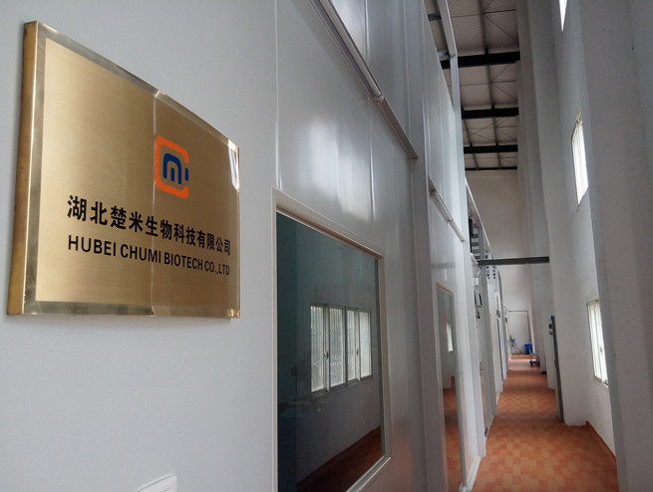
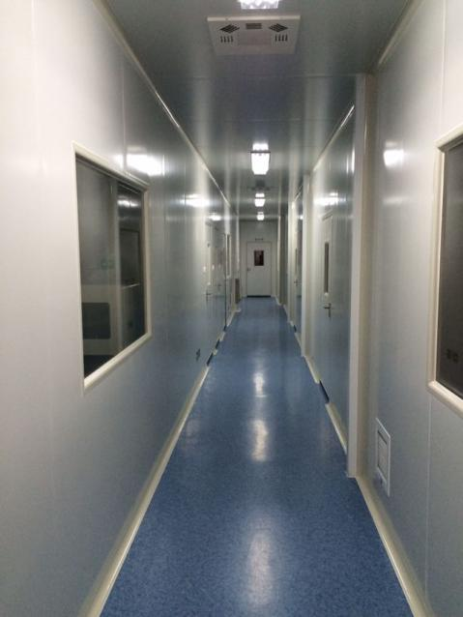

检测室
Quality control

